9 ЭТМ. Д/з от 15.04.
Вот задание на эту неделю (подробности в видео по ссылке):
https://www.youtube.com/watch?time_continue=281&v=EXsCL0EPggA&feature=emb_logo
1) Постройте интервалы от данных звуков вверх.
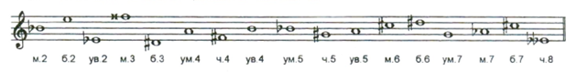
2) Постройте аккорды от указанных звуков вверх.
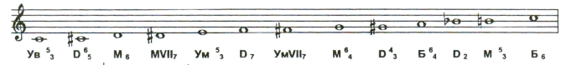

Все задания высылаем мне в виде фото в одном письме по адресу vcherashnyaya-distant2020@yandex.ru. В письме не забудьте указать имя и фамилию.
Будьте здоровы! Евгения Вячеславовна.

